Content Site

Come arrivare

Cerimonia

La cerimonia si terrà a Briatico, presso la Chiesa Madre di S. Nicola in piazza IV Novembre, alle ore 11,30. (Foto)

Ricevimento

I grandi festeggiamenti seguiranno, dopo la cerimonia, presso il Ristorante “Mocambo” a Pizzo. Qui gli sposi daranno inizio a brindisi e prelibatezze per il palato.

Dopo la cerimonia, grandi festeggiamenti seguiranno presso il Ristorante “Mocambo” a Pizzo. Qui gli sposi daranno inizio a brindisi e prelibatezze per il palato.

Seguiranno, dopo la cerimonia, grandi festeggiamenti presso il Ristorante “Mocambo” a Pizzo. Qui gli sposi daranno inizio a brindisi e prelibatezze per il palato.

Preghiamo tutti gli invitati volerci segnalare eventuali intolleranze, accortezze e/o esigenze particolari in merito al menù.

Alloggio

Data la grande quantità di invitati non del posto, purtroppo non possiamo provvedere ad una sistemazione per tutti, ma possiamo fornirvi alcune possibilità.

Per una migliore organizzazione logistica, abbiamo pensato di consigliarvi alloggi presso Hotel *** e Residence del posto, con i quali, in vista dell’evento abbiamo pattuito un buon prezzo:

Per chi avesse esigenze di Hotel luxury di charme vi consigliamo le strutture di seguito:

Poiché la Costa degli Dei a partire dal mese di Aprile/Maggio rappresenta una meta molto ambita per i turisti stranieri, si consiglia di prenotare una sistemazione con largo anticipo in quanto alcune strutture alberghiere ci hanno garantito disponibilità entro fine gennaio 2014.

Per coloro che ci raggiungeranno da troppo lontano, saremo lieti di avervi nostri ospiti per la notte del 10 Maggio. Per una migliore organizzazione, in particolare per l’alloggio, abbiamo però l’esigenza di avere conferma della vostra presenza entro la metà di febbraio 2014.

Poiché la Costa degli Dei a partire dal mese di Aprile/Maggio rappresenta una meta molto ambita per i turisti stranieri, per coloro che avranno l’esigenza o la voglia di trattenersi ulteriori giorni dopo il matrimonio si consiglia di prenotare una sistemazione con largo anticipo in quanto alcune strutture alberghiere ci hanno garantito disponibilità entro gennaio 2014.

Abbiamo pensato di consigliarvi alloggi presso Hotel e Residence del posto:

* Hotel Solari ***
* Hotel Costa Azzurra ***
* Residence Albatros
* Hotel Palazzo Marzano ****
* Hotel Cala del Porto ****

Serata di Benvenuto

La sera prima del grande evento per coloro che ci raggiungeranno da fuori Gran Buffet di benvenuto presso il Ristorante “[La Perla del Golfo](http://www.laperladelgolforistorante.it/)” a Briatico a partire dalle ore 20:00.

La Calabria da scoprire

La costa degli Dei...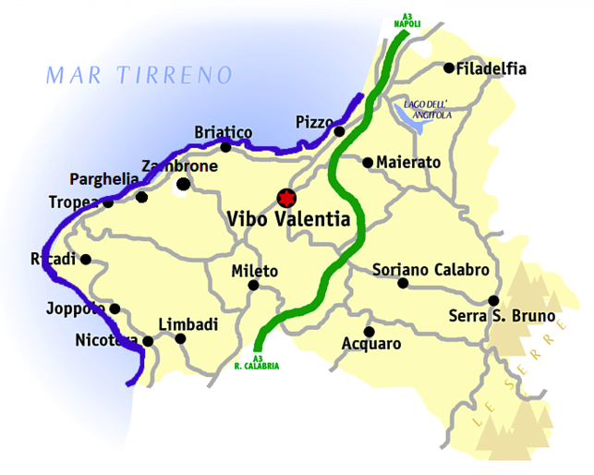

La Costa degli Dei è il degno anello sul quale è incastonata la perla di Tropea. Tutta la costa è degna del nome che le fu dato. Il termine "Costa degli Dei", infatti, è dovuto alla bellezza paradisiaca dell’area, caratterizzata dall’alternanza di lunghe spiagge bianche e rocce frastagliate, il che comporta il fatto che non di rado sia possibile incontrare piccole baie raggiungibili solo a piedi o in barca. Da nord a sud, questo tratto va da Pizzo Calabro a Nicotera.

Pizzo è un paese molto rinomato della costa del Golfo di S. Eufemia, arroccato su un promontorio tufaceo a picco sul mare, molto artistico perché caratterizzato da piccole e graziose case costruite una accanto all’altra come a sfruttare tutto lo spazio disponibile, creando angoli e viottoli molto suggestivi. La costa è frastagliata, si alternano spiagge sabbiose e scogli. Pizzo è nelle pagine della grande storia per essere stato luogo della cattura e della fucilazione (13 ottobre1815) di Gioacchino Murat, ex re di Napoli e cognato di Napoleone Bonaparte, il cui corpo è stato scaricato. Rinomata stazione turistica, conosciuta per le splendide coste e per la mitezza del clima, dotata di numerose attività commerciali con indirizzo turistico, vi si produce un ottimo gelato artigianale, il “tartufo”. Al centro dello splendido scenario, vi è una piccola grotta che offre al visitatore uno spettacolo unico nel suo genere. La chiesetta di Piedigrotta tra mito e leggenda, è il primo monumento in Calabria per continuità e numero di presenze ogni anno.

Briatico…

Adagiato sulle splendide scogliere della Costa degli Dei, tra Pizzo Calabro e Tropea, si trova Briatico. La sua storia segnata da tragici terremoti l'ha portata dall'antico borgo, Briatico Vecchio distrutto nel 1783, all'attuale sito.  
Durante il periodo feudale la cittadina passò sotto vari domini. Nel corso dell'ultimo secolo del Medioevo numerosi furono i mutamenti nella signoria su Briatico, fino a quando nel 1494, divenne città libera, governata da un sindaco.   
Durante questi lunghi anni il paese fu scosso da tre terribili terremoti, ma l’ultimo, quello del 5 febbraio 1783, rase al suolo la città provocando innumerevoli vittime. Sempre al 1783, risale la ricostruzione dell’attuale cittadina a partire dalla zona che oggi viene identificata come “Cocca”.   
Di Briatico Vecchio, che sorgeva su un colle alla destra della fiumara Murria, rimangono i ruderi del Castello medievale e dell'antico centro abitato, che all'epoca contava 12 chiese, 3 conventi e aveva un'enorme importanza storico-culturale.  
Sulla spiaggia restano solo due delle 5 Torri del sistema difensivo antiturco, Torre Sant'Irene, a vedetta contro le incursioni barbariche e la Rocchetta, altra torre di vedetta costiera a pianta pentagonale. La Rocchetta domina la zona della marina ed è simbolo della città.

L'economia briaticese si può dire sia trainata dal turismo, viste le strutture (bar, ristoranti, alberghi, villaggi, camping, ecc.) che nel periodo estivo si riempiono e offrono servizi. località balneare e piccolo borgo di pescatori situata a 25 metri di altezza dal livello del mare, arroccata sul pendio di un suggestivo promontorio che si erge sul mare Tirreno calabrese con vista panoramica del Golfo di Santa Eufemia e si affaccia su uno splendido paesaggio marino che mescola scogliere e meravigliose spiagge.

(foto)

Tropea…

A soli 15 Km da Briatico si trova Tropea. La storia di Tropea inizia in epoca romana. Fondata da [Ercole](http://it.wikipedia.org/wiki/Ercole) che, di ritorno dalla Spagna, si fermò sulla Costa degli Dei e secondo questa leggenda, Tropea divenne uno dei Porti di Ercole. Perla incontrastata del turismo calabrese si erge a circa 60 mt. sul livello del mare. Di notevole interesse il centro storico, romantico e carico di storia, con i suoi palazzi nobiliari del '700 e dell'800 arroccati sulla rupe a strapiombo con la spiaggia sottostante.  
Sicuramente da visitare il monastero di Francescani di notevole importanza, la Cattedrale Normanna del 1100 e il museo privato degli antichi mestieri di Calabria e delle macchine automatiche.

Nota anche per la coltivazione della cipolla denominata “di Tropea”, di color rosso violaceo e dalle particolari virtù nutritive e mediche.

Capo Vaticano…

Angolo tra i più suggestivi di tutta la Calabria, ove è possibile ammirare le isole Eolie, è nota meta di turisti amanti di vacanze serene, in mezzo ad una natura ricca di alberi da frutto, fatta di sole, mare pulito, spiagge di sabbia bianca e fine, scogli neri, accolti nei numerosi campeggi convenientemente attrezzati, villette ed alberghi.

Pizzo…

Cittadina tra le più belle e rinomate del Vibonese, con uno dei borghi più pittoreschi della costa. Pizzo Calabro si trova a 44 metri sul livello del mare, è arroccato sul pendio di un suggestivo promontorio che si erge a picco sul Tirreno, proprio al centro del golfo di Sant’Eufemia. Pizzo è nelle pagine della grande storia per essere stato luogo della cattura e della fucilazione (13 ottobre1815) di Gioacchino Murat, ex re di Napoli e cognato di Napoleone Bonaparte, il cui corpo è stato scaricato. Costruito su terreno in forte pendio, il suo centro storico è caratterizzato da vichi e strade tra loro collegate da scalette, da antiche fontane, da interessanti residenze signorili, dalle chiese e dall’ariosa piazza con lo “Spuntone”, terrazzo da cui si ammira l’imponente castello aragonese e si gode la vista del mare lametino fino a Capo Vaticano.  
Rinomata stazione turistica, conosciuta per le splendide coste e per la mitezza del clima, dotata di numerose attività commerciali con indirizzo turistico, vi si produce un ottimo gelato artigianale, il “tartufo”, nonché la pregiata uva nota con il nome di “zibibbo”. Nell’economia locale grande importanza ha la pesca del tonno, che ha dato sviluppo ad una fiorente industria per la sua conservazione. Pizzo presenta inoltre un cantiere navale per la costruzione di barche e barconi con tecniche antiche, da pescatori che vivono nel sottostante rione della Marinella. Al centro dello splendido scenario, vi è una piccola grotta che offre al visitatore uno spettacolo unico nel suo genere. La chiesetta di Piedigrotta tra mito e leggenda, è il primo monumento in Calabria per continuità e numero di presenze ogni anno.

Reggio Calabria…

Scilla…